РОЗДІЛ 3. Управління ризиком. Інформування про ризик

3.1 Загальні принципи управління екологічним ризиком

Управління ризиком – це аналіз ризикової ситуації і розробка рішення, спрямованого на його мінімізацію. Процес управління ризиком складається з декількох етапів.
На першому етапі проводиться порівняння характеристик ризиків, одержаних у процесі їхньої оцінки, з метою встановлення пріоритетів і виділення кола питань, що вимагають першочергової уваги.
Метою другого етапу є визначення умов, при яких ризик залишається прийнятним, для чого він зіставляється із соціально-економічними вигодами. На заключному етапі управління ризиком приймається найбільш вигідне рішення і розробляються нормативні акти, спрямовані на реалізацію тієї міри, що була встановлена.
Концепція ризику містить декілька стратегій управління екологічною безпекою:
- запобігання причинам виникнення критичних екологічних ситуацій аж до відмови від продукції небезпечних виробництв, закриття аварійних об'єктів;
- запобігання виникненню небезпечних екологічних ситуацій у випадку, коли неможливо відвернути причини їх виникнення (будівництво захисних споруд, дамб, завчасна евакуація населення тощо);
- пом'якшення наслідків виникнення кризових екологічних ситуацій, впровадження стабілізаційних і компенсаційних заходів.
Найбільш придатною, з точки зору головної мети управління безпекою навколишнього середовища, є мінімізація ризику, тобто реалізація першої та другої стратегій. Однак на практиці це не завжди можливо. Найбільш ймовірним є поєднання всіх трьох видів стратегій [12].
В основі стратегії управління екологічною безпекою лежить концепція ненульового ризику. Вона визнає факт недосяжності абсолютної безпеки. Концепція ненульового ризику вимагає не тільки вивчення факторів і джерел підвищеного ризику, а й передбачення ходу подій, оцінки наслідків виникнення небезпечних екологічних ситуацій. Знаючи ймовірність досягнення критичного стану екосистем і очікувану величину втрат, можна уникнути в ряді випадків небезпечних екологічних ситуацій, знаходячи альтернативні рішення, передбачити ефективні компенсаційні механізми.
Під терміном «управління ризиком» розуміється завчасне передбачення ризику й своєчасне вживання заходів з його зниження.
Аналіз екологічного ризику являє собою процес, що включає визначення небезпеки впливу і його наслідків для природних екосистем, людини і її життєдіяльності, а також обґрунтування критерію прийнятності (можливості) ризику. Можливість зміни рівнів ризику убік їхнього збільшення або зниження під впливом різноманітних інженерних методів захисту дозволяє впливати, а точніше управляти наслідками небезпечних подій (процесів) методами, що залежать, в остаточному підсумку, від економічних можливостей суспільства.
Управління ризиком включає процес раціонального розподілу витрат на зниження різних видів ризику з забезпеченням досягнення такого рівня безпеки населення й природного середовища, який тільки досяжний при існуючих у даному суспільстві економічних і соціальних умовах і технологічних можливостях.
Основу рішення даної проблеми становлять наступні принципи управління ризиком:
- забезпечення збереження стійкості екосистем;
- інтегральна оцінка небезпеки;
- оцінка раціональності природокористування;
- принцип виправданості практичної діяльності (перевищення переваги, одержаної від діяльності природокористувача, над викликаним нею збитком);
- принцип оптимізації захисту (розробка науково-обґрунтованого комплексу природоохоронних заходів);
- наукова обґрунтованість прийнятності ризику;
- визначення гранично допустимих навантажень у процесі впливу на екосистеми.
Необхідним правовим елементом управління ризиком є розробка нормативних актів, законів, постанов, інструкцій, які сприяють реалізації передбачених заходів щодо екологічної безпеки.
Основною метою управління ризиком є зниження ймовірних небезпечних наслідків до прийнятного рівня, який повинен бути рівним або нижче гранично допустимого, при дотриманні відповідних обмежень. Для досягнення цієї мети використаються відповідні захисні заходи, а при збереженні надмірно високих рівнів ризику, може встати питання аж до доцільності подальшої реалізації діяльності конкретного природокористування.
Загальна схема управління екологічним ризиком представлена на рис. 3.1.
Першим етапом управління екологічним ризиком є його оцінка з метою визначення найбільш забрудненої території.
За характером викликаних наслідків, території підрозділяються на:
- екологічно благополучні (екологічної норми);
- неблагополучні (екологічної кризи);
- підвищеної екологічної небезпеки (екологічного ризику);
- надзвичайної екологічної ситуації;
- екологічного лиха (екологічні катастрофи).
Оцінка екологічного ризику та його характеристика необхідні, насамперед, для діагностики екологічного стану територій з ідентифікацією компонентів довкілля, що знаходяться в найгіршому стані з метою визначення пріоритетності фінансування природоохоронних заходів, визначення заходів щодо зниження забруднення від діючих і промислових підприємств, що проектуються, та їх урахувані при складанні планів розвитку, в тому числі для передпланових оцінок програм охорони природи і районного планування, а також для прогнозу рівня забруднення компонентів довкілля як на ближній, так і на тривалий період і, нарешті, для оцінки збитку, який завдається екосистемі, здоров’ю населення і народному господарству забрудненням навколишнього середовища.

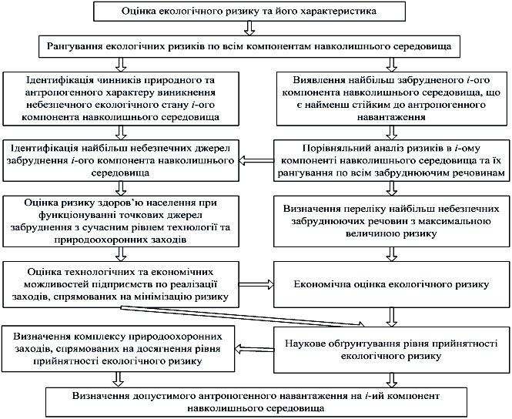

Рисунок 3.1 – Управління екологічним ризиком

Другим етапом управління ризиком є рангування екологічних ризиків за всіма компонентами навколишнього середовища з метою виявлення найбільш забрудненого компонента, що є найменш стійким до антропогенного навантаження.
На третьому етапі здійснюється ідентифікація чинників природного та антропогенного характеру виникнення небезпечного екологічного стану і-ого компонента навколишнього середовища.
За джерелами виникнення екологічний ризик є ймовірністю, пов'язаною з небезпечними природними процесами і явищами, або ймовірність, що є похідною техногенної діяльності людини. Крім того, екологічний ризик, маючи комплексний характер, відбиває можливе порушення стійкості компонентів природного середовища, реципієнтів й об'єктів, що визначають комфортність існування людини і його життєдіяльність. При цьому фактори, що визначають можливість виникнення екологічного ризику, підрозділяються на фонові (природні й соціальні) і ті, що пов’язані з антропогенною діяльністю. Врахування природних чинників виникнення небезпечних екологічних ситуацій є дуже важливим і досить складним завданням. Для запобігання їх виникнення необхідно провадити більш детальну та досконалу оцінку екологічного ризику, але здійснення її потребує велику кількість даних і спеціальних знань щодо стійкості екосистеми до самовідновлення, спрямованості розвитку деградаційних процесів, їх зворотності, тощо.
Група чинників екологічного ризику антропогенного походження являє собою характеристики власне оцінюваного впливу:
- склад і кількість забруднюючих речовин, що надходять у навколишнє середовище;
- показники природокористування, що призводять до вичерпаності природних ресурсів, ймовірність виникнення аварійних ситуацій тощо.
На четвертому етапі управління ризиком необхідно провести порівняльний аналіз ризиків в і-ому компоненті навколишнього середовища та їх ранжирування за всіма забруднюючими речовинами з метою визначення переліку найбільш небезпечних забруднюючих речовин з максимальною величиною ризику. Одночасно проводять аналіз чинників екологічного ризику антропогенного походження з ідентифікацією найбільш небезпечних джерел забруднення і-ого компонента навколишнього середовища. Така процедура дозволить виявити небезпечні чинники виникнення критичної екологічної ситуації в і-ому компоненті навколишнього середовища та проаналізувати можливість здійснення заходів з їх усунення або пом’якшення.
З метою виявлення небезпечних джерел забруднення на промислових підприємствах, які є причиною погіршення якісного стану і-ого компонента навколишнього середовища, на п’ятому етапі управління ризиком необхідно провести оцінку ризику для здоров’я населення за умови збереження сучасного рівня технології та природоохоронних заходів.
На шостому етапі управління ризиком треба оцінити технологічні та економічні можливості підприємств по реалізації заходів, спрямованих на мінімізацію ризику. Одночасно проводять економічну оцінку екологічного ризику.
Під економічною характеристикою екологічного ризику, розуміється добуток імовірності прояву екологічно несприятливої події (процесу) і магнітуди екологічного збитку, пов'язаного із цією подією (процесом), і вираженого у вартісному вимірі. Під магнітудою розуміється величина очікуваного збитку, виражена у вартісному вираженні.
Економічна оцінка очікуваного екологічного збитку, що може бути нанесений реципієнтові, здійснюється за допомогою розрахунків по альтернативних сценаріях можливого розвитку подій (зниження якості, витрати по відновленню нанесеного збитку).
Ціна екологічного ризику G визначається за формулою [13]:

G = R ·Y, (3.1)

де Y – екологічний збиток, що визначає економічний еквівалент втрат унаслідок прогнозованого натурального збитку.
Економічний збиток розраховується як сума:

$Y=\sum_{i}{C_{i}⋅W_{i}}$, (3.2)
де W_{i} – узагальнені складові прогнозованого натурального збитку;
С_{i} – ціна i-ої складової натурального збитку на одиницю його вимірювання.
Як правило, узагальнені вартісні показники С_{i}, W_{i} пов'язують з оцінками збитку:
- від забруднення атмосферного повітря, водних басейнів і земель;
- від деградації земель;
- від понадлімітного розміщення відходів;
- від знищення біологічних ресурсів;
- від знищення лісового господарства тощо.
Таким чином, ціна ризику відображає апріорну сумарну величину економічного збитку з урахуванням величини екологічного ризику виникнення даної ситуації.
Економічна оцінка ризику для здоров'я населення від будь-якого чинника навколишнього середовища визначається за формулою [13]:

Cr = A + k·(Б + Д)·R·N + P + M, (3.3)

де C– ціна ризику;
A – вартість комплексу лікарських і профілактичних заходів, обмежених лімітом обов'язкового медичного страхування на одну людину (офіційні дані);
k – коефіцієнт, що характеризує важкість можливої патології, можливість ускладнень (вираховується на основі статистичних даних);
Б – вартість комплексу лікувальних, санаторно-курортних заходів, що виходять за рамки ліміту обов'язкового медичного страхування на одну людину (розрахункові дані);
Д – вартість лікування;
R – значення ризику в імовірнісній величині (частки одиниці);
N – кількість населення, що перебуває в зоні ризику;
P – вартість експертиз (гігієнічних, медичних, екологічних й інших);
M – вартість позову морального збитку.
Деякі показники (Б, Д, k, Р, М) вимагають своєї аргументації на підставі розрахунків кошторису, калькуляцій, тому можна використати спрощену економічну оцінку ризику як вартість медичних послуг у системі медичного страхування:

Cr = А·R·N. (3.4)

Результати аналізу дозволяють більш ефективно розробляти профілактичні заходи, спрямовані на зниження й/або ліквідацію шкідливих факторів, що впливають на здоров'я. Разом з тим, оцінка ризику може бути основою для прийняття профілактичних, законодавчих, судових, економічних і політичних рішень, пов'язаних з попередженням шкоди, заподіюваного здоров'ю населення або відшкодуванням збитку.
Метою сьомого етапу є визначення умов, при яких ризик залишається прийнятним, для чого він зіставляється із соціально-економічними перевагами.
Сьомий етап управління ризиком присвячено науковому обґрунтуванню рівня прийнятності екологічного ризику.
Встановлення рівня прийнятності екологічного ризику представляє досить складне завдання. Для його вирішення потрібне виконання наукового аналізу економічних, екологічних, демографічних і інших чинників, що визначають розвиток суспільства, із врахуванням їх взаємозв'язків.
Для практичної реалізації програм, пов'язаних з управлінням ризиком, у світовій практиці використовується шкала ризиків, розділена на області допустимого (безумовно прийнятного) ризику, гранично допустимого ризику й надмірного ризику, рівні яких залежать від об'єктивних і суб'єктивних факторів. На прийнятність ризику впливають розходження в наслідках подій, що відбуваються (паводок, повінь), значимість розв'язуваних завдань реалізації того або іншого проекту (будівництво АЕС або порту), а також суб'єктивне сприйняття ризику суспільством (небезпека від роботи ТЕС або АЕС). У випадку, коли ризик пов'язаний з невивченими процесами, з ненадійною інформацією, його називають або неусвідомленим, або реальним.
Критерій прийнятності, необхідність введення якого виникає при розгляді ймовірного характеру наслідків небезпечних природно-техногенних процесів й явищ, принципово різний для різних джерел ризику, наприклад, пов'язаних з людськими жертвами, деградацією екосистем, інженерними спорудами (без людських жертв) або економічними (фінансовими) втратами. Так, якщо мова йде про наслідки, що пов'язані з можливими людськими жертвами, то критерієм допустимого ризику може бути тільки індивідуальний ризик, який визначається ймовірністю загибелі індивідуума у зв'язку з реалізацією небезпечної події й розраховується для всього його життя або для одного року.
У США в таких випадках у якості допустимого ризику використовують індивідуальний ризик рівний 10⁻⁶, тобто відповідний однієї смерті на мільйон чоловік протягом життя людини (70 років). Тобто, щорічний індивідуальний припустимий ризик у США становить 10⁻⁶/70 = 1,43 .10⁻⁸ рік⁻¹.
У країнах Західної Європи індивідуальний ризик вважається допустимим, якщо його значення не перевищує 10⁻⁶ за рік, тобто 1·10⁻⁶ рік⁻¹. Виключення становлять Нідерланди, де ризик рівний 10⁻⁶ вважається гранично допустимим, а зовсім малий відповідає 10⁻⁸ рік⁻¹.
У різних країнах його припустимі значення іноді коливаються в межах 10⁻⁵ - 10⁻⁶. Для порівняння – ризик смерті від паління досягає 0,25, від всіх форм раку 0,22, смерті в автокатастрофі 0,02, від нещасного випадку 0,01. Часто при орієнтовних експертних оцінках рівень летального ризику приймають 0,001 (10⁻³) [14].
Значення гранично допустимого ризику встановлюються роздільно для населення й персоналу, що обслуговує шкідливі виробництва. Так, у Росії гранично припустимий, індивідуальний ризик для техногенного опромінення персоналу, що працює в шкідливих виробничих умовах, прийнятий рівним 1·10⁻³ за рік, а для населення – 5·10⁻⁵ за рік. Ця величина в 50 разів перевищує рівень допустимого індивідуального ризику, що у РФ становить 10⁻⁶ [14].
Як стверджують вчені [15], відсутність ризику впливу радіації на довкілля досягається лише за двох умов: відсутності радіоактивного забруднення і дії малих доз радіації. Саме за таких умов йдеться про прийнятний ризик.
Згідно нормативного документу України [78 наказ Мінпраці та соціальної політики України від 4.12.2002 р.] при складанні декларації безпеки об'єктів підвищеної небезпеки прийнятний ризик пропонується визначити за наведеною нижче схемою.
Встановлюється значення, вище від якого ризик вважають абсолютно неприйнятним (верхній рівень), і значення, нижче від якого ризик вважають абсолютно прийнятним (нижній рівень).
Для життя людини рекомендовано вважати неприйнятними такі рівні ризиків:
- R_{i} > 1·10⁻⁶ – для індивідуального ризику для людини, яка знаходиться в конкретному регіоні за межами санітарно-захисної зони підприємства, що має у своєму складі хоча б один об'єкт підвищеної небезпеки (місто, селище, село, територія промислової зони підприємств чи організацій тощо);
- R_{Т} > 1·10⁻⁵ – для територіального ризику за межами санітарно-захисної зони підприємства, що має у своєму складі хоча б один об'єкт підвищеної небезпеки;
- R_{с} > 1·10⁻⁵ – для соціального ризику в разі загибелі понад 10 чоловік в конкретному регіоні за межами санітарно-захисної зони підприємства, що має у своєму складі хоча б один об'єкт підвищеної небезпеки.
Для чинників, які наводять до віддалених небезпечних наслідків і не мають порогу дії, прийняті ці ж норми. Якщо такі чинники позначаються лише на перевищення порогу (наприклад, гранично допустимій концентрації шкідливої речовини), то максимальний прийнятний рівень ризику відповідає порогу. Максимальним прийнятним рівнем ризику для екосистем вважається той, при якому може постраждати 5% видів біогеоценозу.
Таким чином, для джерел ризику, пов'язаних із імовірними людськими жертвами, використовуються два рівні індивідуального ризику – допустимого і гранично допустимого ризику. Значення індивідуального ризику повинне служити головним обмеженням, що випливає із суспільних неекономічних інтересів, при оцінці ймовірних наслідків різного роду природокористування.
В інших випадках, коли небезпечні процеси і явища не пов'язані з можливими людськими жертвам, гранично допустимий ризик визначається відповідним рівнем безпеки, що залежить від внутрішніх для економіки співвідношень витрат і результатів. Досягнення цього рівня здійснюється на основі математичних моделей або експертних оцінок за допомогою спеціально розробленої стратегії по зниженню ризику від початкового до гранично допустимого, при якому вирішальним фактором є ефективне використання наявних фінансових засобів, сучасний рівень технології та можливість використання передових захисних заходів. Значення допустимого й гранично допустимого ризику звичайно використаються як основні критерії в процесі управління екологічним ризиком.
Можливість зміни рівнів ризику при реалізації комплексу природоохоронних заходів з обліком економічних і соціальних можливостей суспільства дозволяє раціонально розподілити фінансові ресурси на основі оцінки еколого-економічної ефективності програм по забезпеченню досяжного рівня безпеки населення й навколишнього середовища.
На заключному етапі управління ризиком приймається найбільш вигідне рішення, визначається рівень допустимого антропогенного навантаження на і-ий компонент навколишнього середовища та розробляються нормативні акти, спрямовані на реалізацію тієї міри, що була встановлена.

3.2. Управління ризиком для здоров'я населення від викидів забруднюючих речовин промислових підприємств

Управління ризиком для здоров'я населення – це аналіз ризикової ситуації з метою розробки рішення, направленого на його мінімізацію.
Основною метою управління ризиком для здоров'я населення є зниження ймовірних небезпечних наслідків до прийнятного рівня, який повинен бути рівним або нижче гранично допустимого, при дотриманні відповідних обмежень. Для досягнення цієї мети використовуються відповідні захисні заходи, а при збереженні надмірно високих рівнів ризику, може постати питання аж до доцільності подальшої реалізації діяльності конкретного природокористування.
Управління ризиком для здоров'я населення від викидів забруднюючих речовин промислових підприємств складається з наступних етапів.
1. Характеристика ризику для здоров'я населення при впливі викидів забруднюючих речовин промислових підприємств.
Характеристика ризику є сполучним етапом між оцінкою ризику для здоров'я населення та управлінням ризиком. На даному етапі аналізуються і інтегруються дані про небезпеку розглянутих хімічних речовин, про величину експозицій, параметрів залежності «доза-відповідь» з метою кількісної та якісної оцінки ризику, виявлення та оцінки порівняльної значущості існуючих проблем для здоров'я населення [16].
Для речовин, які не чинять канцерогенний вплив, оцінка ризику проводиться на основі розрахунку коефіцієнта небезпеки (HQ), який являє собою співвідношення між величиною експозиції і безпечним рівнем впливу (референтна концентрація).
Характеристика канцерогенного ризику для здоров'я населення, обумовленого впливом стаціонарних джерел промислових підприємств, передбачає:
- узагальнення та аналіз інформації про характеристику викидів стаціонарних джерел промислових підприємств, особливостей їх впливу на організм людини, рівнів експозиції;
- розрахунок індивідуального канцерогенного ризику для кожної пріоритетної забруднюючої речовини;

- розрахунок сумарного канцерогенного ризику для всіх пріоритетних забруднюючих речовин;
- розрахунок популяційного канцерогенного ризику;
- оцінку і представлення результатів характеристики ризику.
2. Порівняльний аналіз і ранжирування ризиків за окремими забруднюючими речовинами.
Метод порівняльного аналізу ризиків являє собою ранжирування ризиків з метою розстановки пріоритетів, оцінки вартості передбачуваних заходів, спрямованих на зниження ризиків і на профілактику з урахуванням економічних, технічних чи технологічних можливостей, а також для вирішення соціальних проблем.
Таким чином, порівняльний аналіз ризику необхідно розглядати як систему – від збору даних, їх аналізу, ранжирування ризиків до розробки планів дій та їх реалізації з метою значного поліпшення стану природних екосистем і запобігання збільшенню захворюваності населення, а також вдосконалення системи прийняття рішень, включаючи питання зміни пріоритетів, бюджету і т.д.
3. Визначення рівня прийнятного ризику для здоров'я населення в зоні впливу промислових підприємств.
Метою управління може бути доведення ризику до прийнятного рівня або максимальне зниження ризику від базового рівня, досягнуте вкладенням заздалегідь визначеного обсягу фінансових коштів. Відповідно до цих цілей, теорія економічного аналізу в умовах ринкових відносин пропонує два основних підходи для проведення досліджень подібного типу.
Перший підхід – «оцінка витрат - вигод» – передбачає, що скорочення ризику для здоров'я має відбуватися до тих пір, поки додаткові вигоди від скорочення ризику будуть більше, ніж додаткові витрати на їх досягнення (досягнутий при цьому рівень ризику і визначається як «прийнятний»).
Другий підхід – «оцінка ефективності витрат» – передбачає, що будь-яке скорочення ризику для здоров'я має бути здійснено з найменшими можливими витратами. Отже, оцінку ефективності витрат можна використовувати для обгрунтування пріоритетів при плануванні можливих заходів щодо скорочення ризику (від найменш дешевих до найбільш дорогих). Саме другий підхід розглядається в цьому посібнику, хоча він, з одного боку, не відповідає на запитання: до якої величини має бути скорочений ризик? З іншого боку, це дозволяє уникнути дискусії про те, який ризик можна вважати прийнятним, і це відповідає типовій ситуації, в якій управлінець має в розпорядженні лімітовані фінансові ресурси і прагне в цих умовах домогтися максимального зниження ризику.
Розробка стратегії промислового підприємства щодо зниження ризику для здоров'я населення до прийнятного рівня вимагає детального аналізу технології виробництва, сировини, що використовується, і ефективності методів очищення викидів забруднюючих речовин, що застосовуються, перш за все з метою мінімізації негативного впливу найбільш небезпечних джерел забруднення.
4. Ідентифікація джерел забруднення атмосферного повітря та їх ранжирування за рівнем впливу.
При постановці завдання аналізу ризику від стаціонарних джерел забруднення атмосферного повітря чітко визначається територія, на якій проводиться оцінка ризику (місто або район міста). Оцінка ризику проводиться тільки для підприємств, розташованих на вказаній території. При цьому внесок у впливаючу дозу від інших джерел не враховується. Зазвичай на досліджуваній території знаходиться кілька десятків або сотень підприємств, викиди яких сильно різняться за обсягом та складом. Тому мета цього етапу – відібрати провідні підприємства, які обумовлюють основний внесок в ризик для здоров'я.
Також метою цього етапу є визначення координат рецепторних точок. Зазвичай достатня ступінь деталізації досягається поділом всій території міста на 20 осередків, у кожній з яких проживає 5% населення міста, тобто кожна рецепторна точка є представницькою для 5% населення міста. Оскільки щільність населення неоднакова по території міста, то площі рецепторних точок будуть відрізнятися. Там, де щільність вище, площа, відповідна данній рецепторній точці, буде менше, і навпаки, в районах малоповерхової забудови рецепторні точки будуть більше за площею. Не існує суворого алгоритму поділу. Зазвичай дані по щільності населення представляються, у вигляді чисельності жителів по мікрорайонах. Рецепторна точка вибирається в центрі осередку, а точніше в найближчому до нього вузлі координатної сітки. До звіту з оцінки ризику додається карта міста з нанесеними на неї рецепторними точками та підприємствами, відібраними для оцінки ризику.
5. Розробка стратегії підприємств щодо зниження ризику для здоров'я населення до прийнятного рівня.
Прийняття рішень по досягненню поставленої мети (прийняття плану дій щодо зниження ризику) здійснюється на основі економічного аналізу альтернатив з мінімізації ризику. У даному випадку такими «альтернативами» є заходи щодо зниження викидів, які можуть бути проведені на різних підприємствах досліджуваної території. Обгрунтування пріоритетності цих заходів за критерієм «ефективності витрат на одиницю зниження ризику» і визначає план дій.
Таким чином, в даній методиці економічне обгрунтування стратегії скорочення ризику здійснюється на підставі аналізу ефективності природоохоронних витрат на заходи, що призводять до скорочення ризику. Такий аналіз необхідний для обгрунтування пріоритетів при проведенні заходів щодо зниження ризику та раціонального розподілу обмежених фінансових ресурсів, доступних для здійснення таких заходів. На цій основі формується найкращий сценарій скорочення ризику, а потім відповідний план дій.
Розробка сценарію скорочення ризику полягає в оцінці підходів щодо скорочення ризику, виборі заходу або набору заходів та їх реалізації. Щоб прийняти рішення про розподіл коштів з поліпшення екологічної обстановки в регіоні, передусім необхідно задатися критерієм проведення тієї чи іншої політики. Ми розглядаємо поліпшення здоров'я населення (зменшення ризику захворюваності та смертності) в якості такого критерію. Оцінка ефективності витрат передбачає, що будь-яке скорочення ризику для здоров'я має бути здійснено з найменшими можливими витратами.
Використання аналізу ефективності витрат в практиці управління ризиком передбачає реалізацію наступних п'яти кроків:
- визначити вихідний (базовий) рівень ризику при наявному рівні забруднення;
- скласти найбільш повний список інвестиційних проектів, а також можливих управлінських рішень, спрямованих на скорочення ризику; для кожного із заходів визначити скорочення ризику, яке може бути отримано в результаті його реалізації;
3. для кожного із пропонованих заходів розрахувати витрати з його реалізації, що передбачає розрахунок витрат на реалізацію кожного проекту. Передбачається здійснити це в тісному взаємозв'язку і за наявності тих чи інших фінансових джерел. Існує безліч різних шляхів щодо забезпечення фінансування проекту (розмір позики та умови його надання). Не всі підприємства мають однаковий доступ до фінансових ресурсів. В результаті в будь-якій ситуації необхідно думати про дві проблеми:
- про оцінку чистої дисконтованої вартості всіх витрат, включаючи витрати на забезпечення фінансування;
- про вибір підходу для трансформування чистої дисконтованої вартості в її щорічний еквівалент.
4. Розрахувати величину граничних витрат на зниження ризику для кожного заходу.
Розрахунок величини граничних витрат ризику – є просте ділення річних витрат за проектом на очікуване річне зниження ризику.
Предметом аналізу можуть бути індивідуальний та популяційний ризики, точніше їх розподіл по території, що вивчається. В кожній точці досліджуваної території (наприклад, міста) може бути розрахований певний індивідуальний ризик, обчислений з урахуванням припущення, що індивідуум знаходиться в цій точці протягом усього року. Він є функцією середньорічної концентрації суми зважених речовин в цій точці. Аналогічно, кожній точці міста може відповідати певний популяційний ризик, який визначається як очікуване число додаткових випадків смерті на рік серед населення, що проживає на околицях даної точки. Знаючи величину скорочення викидів, може бути розраховане і відповідне скорочення ризику .
5. Обгрунтувати пріоритетність заходів за умовою витрат на одиницю скорочення ризику.
Обгрунтування пріоритетних заходів здійснюється шляхом їх ранжирування за величиною витрат на зниження одиниці ризику. У результаті виходить ряд заходів, розташованих у порядку зростання витрат на скорочення ризику. Цей ряд рекомендується використовувати екологічним фондам для визначення пріоритетів екологічної політики. На основі подібного ранжирування адміністрація міста вибирає найбільш дешевий сценарій щодо скорочення ризику для здоров'я населення.
6. Аналіз ефективності витрат на заходи по зниженню ризику для здоров'я населення від забруднення атмосферного повітря.
Основною метою аналізу ефективності витрат на заходи щодо зниження ризику для здоров'я населення від забруднення атмосферного повітря є забезпечення осіб, що приймають рішення в області фінансування природоохоронної діяльності, додатковою інформацією, що дозволяє в грошових показниках оцінити вартість витрат на різні заходи в галузі охорони природи і здоров'я населення урбанізованих територій.
Основними завданнями аналізу є:
- оцінити базовий ризик для здоров'я населення від забруднюючих речовин, які викидаються підприємствами на досліджуваній території;
- розрахувати величину зниження ризику, очікувану від реалізації кожного конкретного заходу щодо зниження викидів в атмосферу забруднюючих речовин для кожного джерела забруднення (в залежності від прийнятої моделі це може бути: підприємство в цілому або окреме джерело викидів);
- оцінити величину витрат на аналізовані заходи;
- розрахувати вартість зниження викидів на одиницю скорочуваного ризику (ефективність витрат);
- провести пріоритизації заходів за показником «ефективність витрат на одиницю зниження ризику».
Поставлені завдання визначають порядок дій з оцінки ефективності витрат, який детально розглядається нижче.
Для розрахунку величин зниженні ризику потрібно насамперед скласти найбільш повний список інвестиційних проектів, а також можливих управлінських рішень, спрямованих на скорочення викидів, і оцінити передбачуване скорочення в тоннах на рік. Передбачається, що скорочення викидів постійно для кожного року життя проектів. Вихідним матеріалом повинні служити плани скорочення викидів підприємств, які розробляються на найближчі п'ять років кожним підприємством і надані в територіальний комітет з охорони навколишнього середовища в рамках тома ПДВ підприємства. Будь-які заходи, в результаті впровадження яких очікується певне зниження викидів, і складуть повний перелік ідентифікованих «заходів щодо зниження ризику».
Під витратами на реалізацію заходів розуміється щорічна чиста дисконтована вартість (APVC) заходу, яка розраховується за формулою:

$\text{APVC}=\left(\frac{1}{T}\right)\sum_{i=0}^{T=1}{\left(K_{i}+C_{i}\right){\left(\frac{1}{1+r_{i}}\right)}^{i}}$, (3.5)

де Т – час життя проекту;
K_{i} і С_{i} – капітальні та поточні витрати відповідно, які здійснюються на початку i-того року;
r_{i} – відсоткова ставка в році i.
Якщо витрати здійснюються в кінці кожного року, то у формулі (3.5) необхідно змінити межі підсумовування так, щоб підсумовування здійснювалося від 1 до Т. У рівнянні (3.5) ставка відсотка r відображає оцінку упущеної вигоди розподілу грошей на певний проект (втрату вигоди від реалізації іншого проекту). Якщо рішення про розподіл грошей приймає підприємство (приватна ставка відсотка), тоді ставку відсотка в цьому випадку слід вважати рівною відсоткам на депозит у банку або доходам від іншого порівняно безпечного вкладення грошей. Якщо рішення про вкладення грошей приймає суспільство, тоді ми повинні використати «суспільно - необхідну» ставку відсотка. Виберемо ми приватну або суспільно необхідну ставку відсотка для рівняння (3.5) буде залежати від конкретних умов проведення аналізу ефективності витрат.
Якщо підприємство використовує кредитний ринок для фінансування проектів, то необхідно підраховувати чисту дисконтовану вартість всіх витрат, які включають крім прямих капітальних і поточних витрат, ще й витрати на забезпечення фінансування проектів. У чисельному прикладі розглянуто обчислення щорічного еквівалента чистої дисконтованої вартості всіх витрат, в типовому випадку, коли підприємство бере позику для покриття капітальних витрат і потім повертає його рівними частками протягом усього життєвого циклу проекту.
Для розрахунку ефективності витрат на одиницю скороченого ризику потрібно розділити річну чисту дисконтовану вартість проекту на величину річного ризику, що вдалось запобігти, APVC/dR. Ефективність витрат показує, скільки коштує одна середньостатистична відвернена смерть в результаті реалізації даного проекту.
Обчислений показник ефективності витрат дозволяє пріоритезувати заходи щодо скорочення ризику від найдешевших до найдорожчих. Реалізація найбільш дешевих заходів дозволяє домогтися максимального скорочення ризику в умовах обмеженості фінансових ресурсів, які можуть бути витрачені на заходи з охорони здоров'я населення.

3.3. Інформування про ризик

Останнім етапом методології аналізу ризику є інформування про ризик. Інформування про ризик – це процес розповсюдження результатів визначення ступеня ризику для здоров’я людини і рішень щодо його контролю.
На їх основі органи санепідслужби спільно з адміністративними органами, з огляду на пріоритетність як окремих джерел забруднення, так і провідних чинників, які формують найбільш високий і небезпечний рівень ризику для здоров‘я населення та стану навколишнього природного середовища, розробляють комплекс профілактичних заходів і черговість їх впровадження.
Цей аспект є принципово новим і відрізняє концепцію ризику від попередніх концепцій, що використовувались при оцінці небезпеки впливу шкідливих факторів оточуючого середовища на населення.
Передача та поширення інформації може проводитися як у вигляді оприлюднення результатів на наукових конференціях, громадських слуханнях, семінарах та зборах, так і за допомогою друкованих та електронних видань, представлених на сайтах і порталах [17].

РОЗДІЛ 4. ранжирування областей України за величиною ризику для здоров’я населення при існуючому якісному стані водних об’єктів та атмосферного повітря

На основі даних спостережень за якісним станом атмосферного повітря обчислено ризик для здоров’я населення в областях України (табл. 4.1, рис.4.1).

Таблиця 4.1

Оцінка ризику для здоров’я населення при існуючому якісному стані атмосферного повітря в областях України
Області | Ризик для здоров'я населення | Клас | Характеристика ризику
АР Крим | 0,231 | 3 | значний вплив, важкі хронічні ефекти
Вінницька | 0,277 | 3 | значний вплив, важкі хронічні ефекти
Волинська | 0,189 | 3 | значний вплив, важкі хронічні ефекти
Дніпропетровська | 0,277 | 3 | значний вплив, важкі хронічні ефекти
Донецька | 0,301 | 3 | значний вплив, важкі хронічні ефекти
Житомирська | 0,1099 | 2 | слабкий вплив, граничні хронічні ефекти
Закарпатська | 0,222 | 3 | значний вплив, важкі хронічні ефекти
Запорізька | 0,181 | 2 | слабкий вплив, граничні хронічні ефекти
Івано - Франківська | 0,142 | 2 | слабкий вплив, граничні хронічні ефекти
Київська | 0,209 | 3 | значний вплив, важкі хронічні ефекти
Кіровоградська | 0,178 | 2 | слабкий вплив, граничні хронічні ефекти
Луганська | 0,193 | 3 | значний вплив, важкі хронічні ефекти
Львівська | 0,200 | 3 | значний вплив, важкі хронічні ефекти
Миколаївська | 0,228 | 3 | значний вплив, важкі хронічні ефекти
Одеська | 0,334 | 3 | значний вплив, важкі хронічні ефекти
Полтавська | 0,141 | 2 | слабкий вплив, граничні хронічні ефекти
Рівненська | 0,163 | 2 | слабкий вплив, граничні хронічні ефекти
Сумська | 0,122 | 2 | слабкий вплив, граничні хронічні ефекти
Області | Ризик для здоров'я населення | Клас | Характеристика ризику
Тернопільська | 0,122 | 2 | слабкий вплив, граничні хронічні ефекти
Харківська | 0,128 | 2 | слабкий вплив, граничні хронічні ефекти
Херсонська | 0,116 | 2 | слабкий вплив, граничні хронічні ефекти
Хмельницька | 0,165 | 2 | слабкий вплив, граничні хронічні ефекти
Черкаська | 0,285 | 3 | значний вплив, важкі хронічні ефекти
Чернігівська | 0,094 | 1 | незначний вплив
Чернівецька | 0,121 | 2 | слабкий вплив, граничні хронічні ефекти
Україна | 0,189 | 2 | слабкий вплив, граничні хронічні ефекти

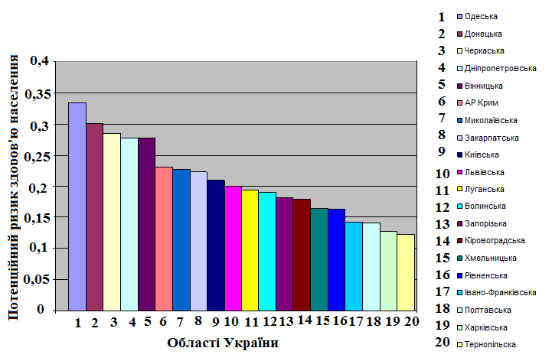

Рисунок 4.1 – Ранжирування областей України за величиною ризику для здоров’я населення від забруднення атмосферного повітря
На основі даних спостережень за якістю водних об’єктів України було обчислено ризик для здоров’я населення при рекреаційному використанні (табл. 4.2, рис. 4.2).

Таблиця 4.2
Оцінка ризику для здоров'я населення при рекреаційному водокористуванні в областях України
Області | Ризик для здоров'я населення | Клас | Вплив
АР Крим | 0,189 | 2 | слабкий
Вінницька | 0,206 | 3 | значний
Волинська | 0,169 | 2 | слабкий
Дніпропетровська | 0,788 | 4 | великий
Донецька | 0,701 | 4 | великий
Житомирська | 0,353 | 3 | значний
Запорізька | 0,903 | 5 | дуже великий
Івано – Франківська | 0,252 | 3 | значний
Київська | 0,156 | 2 | слабкий
Кіровоградська | 0,272 | 3 | значний
Луганська | 0,487 | 3 | значний
Львівська | 0,274 | 3 | значний
Миколаївська | 0,275 | 3 | значний
Одеська | 0,663 | 4 | великий
Полтавська | 0,315 | 3 | значний
Рівненська | 0,567 | 4 | великий
Сумська | 0,503 | 3 | значний
Тернопільська | 0,257 | 3 | значний
Харківська | 0,345 | 3 | значний
Херсонська | 0,759 | 4 | великий
Хмельницька | 0,33 | 3 | значний
Черкаська | 0,385 | 3 | значний
Чернігівська | 0,212 | 3 | значний
Україна | 0,407 | 3 | значний

Області України було проранжирувано за величиною ризику для здоров’я населення при існуючому якісному стані водних об’єктів та атмосферного повітря (табл. 4.3, рис. 4.3).

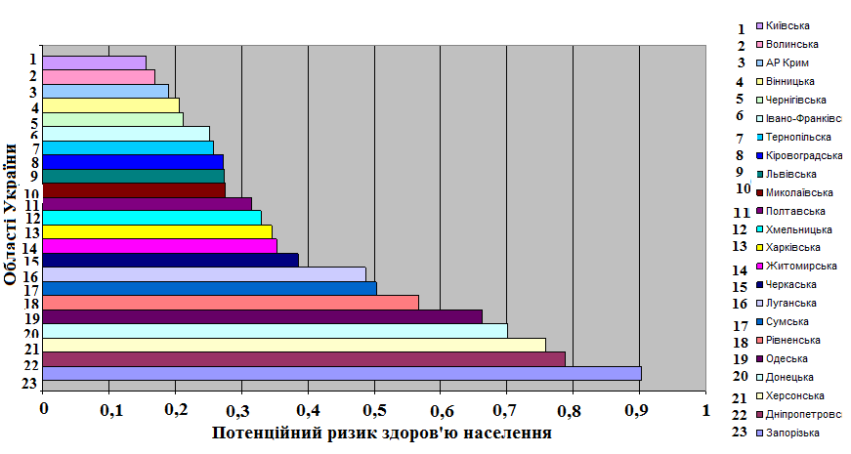

Рисунок 4.2 – Діаграма розподілу областей України за значеннями ризику для здоров’я населення при рекреаційному водокористуванні

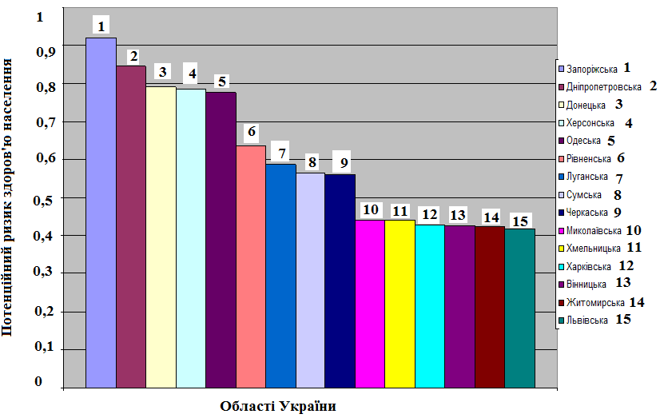

Рисунок 4.3 – Ранжирування областей України за величиною ризику для здоров’я населення при існуючому якісному стані водних об’єктів та атмосферного повітря
Таблиця 4.3
Ранжирування областей України за величиною ризику для здоров’я населення при існуючому якісному стані водних об’єктів та атмосферного повітря
Області | Ризик для  здоров'я населення при рекреаційному водокористуванні | Клас | Вплив | Ризик для здоров'я населення від забруднення атмосферного повітря | Клас | Вплив | Загальний ризик для здоров'я населення | Клас | Вплив
Запорізька | 0,903 | 5 | Дуже великий | 0,181 | 2 | слабкий | 0,9205 | 5 | дуже  великий
Дніпропетровська | 0,788 | 4 | великий | 0,277 | 3 | великий | 0,8468 | 4 | великий
Донецька | 0,701 | 4 | великий | 0,301 | 3 | значний | 0,7911 | 4 | великий
Херсонська | 0,759 | 4 | великий | 0,116 | 2 | слабкий | 0,7869 | 4 | великий
Одеська | 0,663 | 4 | великий | 0,334 | 3 | значний | 0,7755 | 4 | великий
Рівненська | 0,567 | 4 | великий | 0,163 | 2 | слабкий | 0,6375 | 4 | великий
Луганська | 0,487 | 3 | значний | 0,193 | 3 | значний | 0,5861 | 3 | значний
Сумська | 0,503 | 3 | значний | 0,122 | 2 | слабкий | 0,5635 | 3 | значний
Черкаська | 0,385 | 3 | значний | 0,285 | 3 | значний | 0,5603 | 3 | значний
Миколаївська | 0,275 | 3 | значний | 0,228 | 3 | значний | 0,4404 | 3 | значний
Хмельницька | 0,33 | 3 | значний | 0,165 | 2 | слабкий | 0,4402 | 3 | значний
Харківська | 0,345 | 3 | значний | 0,128 | 2 | слабкий | 0,4286 | 3 | значний
Вінницька | 0,206 | 3 | значний | 0,277 | 3 | значний | 0,4260 | 3 | значний
Області | Ризик для  здоров'я  населення при рекреаційному водокористуванні | Клас | Вплив | Ризик для здоров'я населення від забруднення атмосферного повітря | Клас | Вплив | Загальний ризик для здоров'я населення | Клас | Вплив
Житомирська | 0,353 | 3 | значний | 0,1099 | 2 | слабкий | 0,4241 | 3 | значний
Львівська | 0,274 | 3 | значний | 0,200 | 3 | значний | 0,4191 | 3 | значний
Полтавська | 0,315 | 3 | значний | 0,141 | 2 | слабкий | 0,4115 | 3 | значний
Кіровоградська | 0,272 | 3 | значний | 0,178 | 2 | слабкий | 0,4018 | 3 | значний
АР Крим | 0,189 | 2 | слабкий | 0,245 | 3 | значний | 0,3880 | 3 | значний
Івано - Франківська | 0,252 | 3 | значний | 0,142 | 2 | слабкий | 0,3582 | 3 | значний
Тернопільска | 0,257 | 3 | значний | 0,122 | 2 | слабкий | 0,3477 | 3 | значний
Київська | 0,156 | 2 | слабкий | 0,209 | 3 | значний | 0,3322 | 3 | значний
Волинська | 0,169 | 2 | слабкий | 0,189 | 3 | значний | 0,3265 | 3 | значний
Чернігівська | 0,212 | 3 | значний | 0,094 | 1 | незначний | 0,2858 | 3 | значний
Закарпатська |  |  |  | 0,222 | 3 | значний | 0,222 | 3 | значний
Черновіцька |  |  |  | 0,121 | 2 | слабкий | 0,121 | 2 | слабкий

За величиною ризику для здоров’я населення при існуючому якісному стані водних об’єктів та атмосферного повітря показали небезпечний стан в Запорізькій (5 клас – дуже великий вплив), Дніпропетровській, Донецькій, Херсонській, Одеській та Рівненській (4 клас – великий вплив) областях. Саме ці області України потребують першочергового впровадження природоохоронних заходів з метою забезпечення стійкості екосистем до антропогенного навантаження та комфортності проживання населення.
Оцінка ризику може бути основою для прийняття профілактичних, законодавчих, судових, економічних і політичних рішень, пов'язаних з попередженням шкоди, заподіюваного здоров'ю населення чи відшкодуванням збитку. Методи оцінки ризику дуже перспективні, тому що дозволяють на основі адекватної оцінки впливу несприятливих факторів навколишнього середовища на здоров'я населення ідентифікувати зони підвищеної екологічної небезпеки і приймати необхідні управлінські рішення з мінімізації антропогенного впливу на компоненти навколишнього середовища.

